BULLETIN D’INSCRIPTION
Atelier de vacances du 22 au 25 avril de 14h à 18h
« Atelier cinéma d’animation »
« Technologie de rêve/Objets enchantés/L’animation
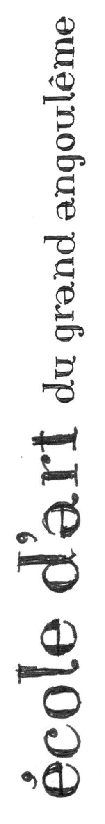
au service du quotidien »

A retourner au secrétariat de l’Ecole d’Arts Plastiques,
10 Rue des Acacias, 16000 ANGOULEME,
avant le 14 avril 2014
accompagné de votre règlement,

Nom :
Prénom :
Date de naissance :
adresse :

Tel Domicile :
Tel Portable :
Mail :

REGLEMENT : à l’ordre du trésor public

Droit d’inscription (pour les participants non inscrits à
l’école 2013/2014) : 20.00€ 

Forfait de la session : 28.40€ 
(1/2 tarif pour les enfants et étudiants) 14.20€ 

Signature du responsable pour les mineurs, ou signature de l’élève majeur :

Ecole d’Art du GrandAngoulême


10 / 17 Rue des Acacias
16000 ANGOULEME
Tel : 05.45.94.00.76

BULLETIN D’INSCRIPTION
Atelier de vacances du 22 au 25 avril de 14h à 18h
« Atelier cinéma d’animation »
« Technologie de rêve/Objets enchantés/L’animation au service du quotidien »

A retourner au secrétariat de l’Ecole d’Arts Plastiques,
10 Rue des Acacias, 16000 ANGOULEME,
avant le 14 avril 2014
accompagné de votre règlement,

Nom :
Prénom :
Date de naissance :
adresse :

Tel Domicile :
Tel Portable :
Mail :

REGLEMENT : à l’ordre du trésor public

Droit d’inscription (pour les participants non inscrits à
l’école 2013/2014) : 20.00€ 

Forfait de la session : 28.40€ 
(1/2 tarif pour les enfants et étudiants) 14.20€ 

Signature du responsable pour les mineurs, ou signature de l’élève majeur :

Ecole d’Art du GrandAngoulême
10 / 17 Rue des Acacias
16000 ANGOULEME
Tel : 05.45.94.00.76

